Федеральное агентство связи Государственное образовательное учреждение высшего профессионального образования «Сибирский государственный университет телекоммуникаций и информатики»

Кафедра Вычислительных Систем
Курсовая работа по дисциплине «ЭВМ и периферийные устройства»
Выполнил:
Студенка группы ИП-813
Колосова Я.В.

Проверил доцент кафедры ВС:
Майданов Ю. С.

Новосибирск - 2020

Содержание:
- Постановка задачи
2. Выполнение работы
2.1. Модель центрального процессора
2.2. Транслятор с языка Simple Assembler
2.3. Транслятор с языка Simple Basic
2.4. Пользовательская функция 3. Код программы
4. Пример работы Simple Computer
5. Вывод

1. Постановка задачи.
В рамках курсовой работы необходимо доработать модель Simple Computer так, чтобы она обрабатывала команды, записанные в оперативной памяти.Система команд представлена в таблице 1. Из пользовательских функцийнеобходимо реализовать только одну согласно варианту задания (номер варианта 13). Для разработки программ требуется создать трансляторы с языков SimpleAssembler и SimpleBasic.

2. Выполнение работы.
2.1. Модель центрального процессора.
Описаны две функции для выполнения программ моделью Simple Computer:
- int ALU (int command, int operand) - реализует алгоритм работы арифметико-логического устройства. Если при выполнении функции возникла ошибка, которая не позволяет дальше выполнять программу, то функция возвращает -1, иначе 0;
- int CU (void) – обеспечивает работу устройства управления. Является функцией обратного вызова, вызываемая системным таймером или по нажатию клавиши «t» в случае установленного флага пошаговой работы. Производит чтение из массива – модели оперативной памяти со смещением, хранящемся в регистре - указателе команд InstructionCounter и декодирует полученное значение. В результате декодирования возможны следующие исходы:
- устройство управления самостоятельно обрабатывает инструкцию, если команда не требует арифметических вычислений. Возвращает «0».
- устройство управления передает обработку команды в АЛУ, если команда требует арифметических вычислений над операндами. К этой группе команд относятся команды, выполняющие арифметические и логические действия. Возвращает «0».
- в случае поступления некорректной команды (с недопустимым операционным кодом или операндом ) устройство управления останавливает работу SimpleComputer и возвращает «-1».

Блок-схемы алгоритмов
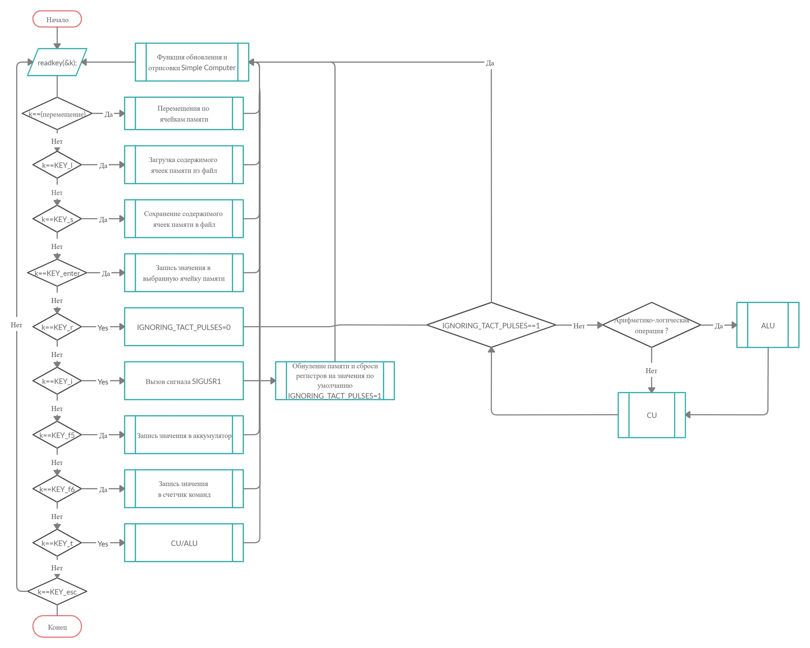

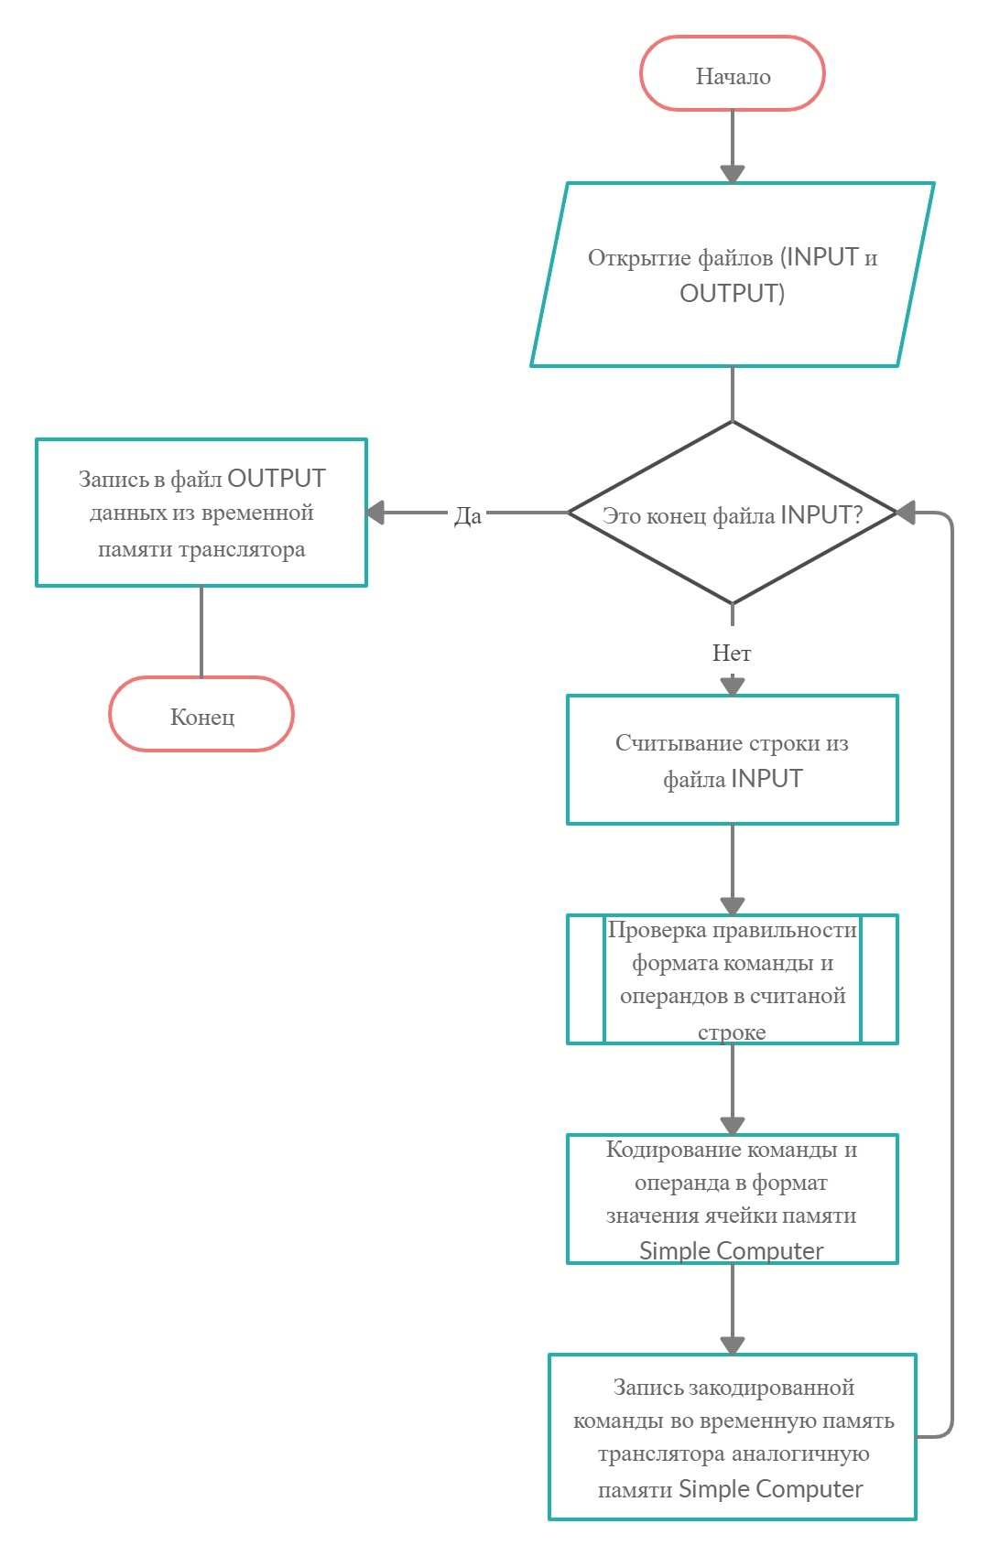

2.2. Транслятор с языка Simple Assembler.
Задачей транслятора является преобразование текстового файла, содержащего программный код на языке SimpleAssembler, в бинарный файл, содержащий дамп памяти SimpleComputer (дамп содержит программу в машинном коде).
Пример программы, вычисляющей остаток от деления:
00 READ 09
01 READ 10
02 LOAD 09
03 SUB 10
04 STORE 09
05 LOAD 09
06 JNS 02
07 WRITE 09
08 HALT 00
09 = +0000
10 = +0000

2.3 Транслятор с языка Simple Basic

Для упрощения программирования пользователю модели Simple Computer должен быть предоставлен транслятор с высокоуровневого языка Simple Basic. Файл, содержащий программу на Simple Basic, преобразуется в файл с кодом Simple Assembler. Затем Simple Assembler-файл транслируется в бинарный формат.

В языке Simple Basic используются следующие операторы:
Rem, input, output, goto, if, let, end.
Пример программы на Simple Basic:

10 REM
20 INPUT A
30 INPUT B
40 LET C = A-B
50 IF C < 0 GOTO 20
60 PRINT C
70 END

Каждая строка программы состоит из номера строки, оператора Simple Basic и параметров. Номера строк должны следовать в возрастающем порядке. Все команды за исключением команды конца программы могут встречаться в программе многократно. Simple Basic должен оперировать с целыми выражениями, включающими операции +, -, *, и /. Приоритет операций аналогичен C. Для того чтобы изменить порядок вычисления, можно использовать скобки.

2.4 Пользовательская функция
В данной работе была задача создать пользовательскую функцию по своему варианту , в моем случае функция
Int __RCR(int operator) с кодом 63, которая выполняет циклический двоичный сдвиг содержимого указаннойячейкипамяти вправо (результат в аккумуляторе).

Код функции:
int __rcr(int operator) {
signed int a = 0;
sc_memoryGet(operator, &a);
int b = a & 1;
registers.accumulator = ((a & 0x3FFF) >> 1) + (1 << 14) + (b >> 13);
return 0;
}

3. Код программы

Asm.c:
#include "asm.h"
#include "memory.h"
#include <stdio.h>
#include <string.h>
#include "cpu.h"

int asm_to_object(const char* filename_asm, const char* filename_object) {
FILE *fasm = fopen(filename_asm, "r");
if (!fasm)
return 1;
int address, operand, code, encode, ignore;
char cmd[16] = { 0 };
while (fscanf(fasm,"%d %[=a-zA-Z]", &address, cmd) != 0) {
if (cmd[0] != '=') {
fscanf(fasm, "%d", &operand);
code = cmd_search(cmd);
if (code == -1 || sc_commandEncode(code, operand, &encode))
return 1;
} else {
fscanf(fasm, "%x", &encode);
encode = 0x4000 | (encode & 0x3FFF);
}
sc_memorySet(address, encode);
do { ignore = fgetc(fasm); }
while (ignore != '\n' && ignore != EOF);
if (ignore == EOF)
break;
}
fclose(fasm);
if (cmd[0] == 0)
return 1;
sc_memorySave(filename_object);
return 0;
}

Basic.c:
#include "basic.h"
#include <stdio.h>
#include <stdlib.h>
#include <string.h>
#include <ctype.h>
#include "rpn.h"

struct stLines {
unsigned line_number;
unsigned start_address;
};

struct stVariables {
unsigned address;
int init_value;
char name;
};

struct stGotoConflict {
unsigned instratuction_address;
unsigned goto_line;
char calc;
};

int command_type(const char *cmd) {
if (!strcmp(cmd, "REM"))
return 1;
if (!strcmp(cmd, "INPUT"))
return 2;
if (!strcmp(cmd, "OUTPUT"))
return 3;
if (!strcmp(cmd, "GOTO"))
return 4;
if (!strcmp(cmd, "IF"))
return 5;
if (!strcmp(cmd, "LET"))
return 6;
if (!strcmp(cmd, "END"))
return 7;
return 0;
}

unsigned variable_id(const struct stVariables *vars, unsigned max, char var) {
unsigned id = 0;
for (; id < max; ++id)
if (vars[id].name == var)
return id;
return max;
}

#define getVarID(toID, varName) \
if (isdigit(varName)) { \
toID = var_id; \
var[toID].name = tmp_var; \
var[toID].address = 99 - toID; \
var[toID].init_value = atoi(&varName); \
++var_id; \
++tmp_var; \
} else { \
toID = variable_id(var, var_id, varName); \
if (toID == var_id) { \
var[toID].name = varName; \
var[toID].address = 99 - toID; \
var[toID].init_value = 0; \
++var_id; \
} \
}

int basic_to_asm(const char* filename_bas, const char* filename_asm) {
FILE *fbas = fopen(filename_bas, "r");
if (!fbas) return 1;

char *asm_code = (char *) malloc(100 * 16);
asm_code[0] = 0;
struct stLines *lines = (struct stLines *) malloc(sizeof(*lines) * 100);
struct stVariables *var = (struct stVariables *) malloc(sizeof(*var) * 52);
struct stGotoConflict *_goto = (struct stGotoConflict *) malloc(sizeof(*_goto) * 100);

char *buffer = (char *) malloc(128);
unsigned address = 0;
unsigned line_id = 0;
unsigned goto_id = 0;
unsigned var_id = 0;
unsigned line = 0;
char fail = 0, end = 0, tmp_var = 'a';

//A-Z - basic variables
//a-z - temp variables

while (end == 0 && fscanf(fbas, "%u %[A-Z] ", &line, buffer) != 0) {
if (line_id != 0 && line <= lines[line_id].line_number) {
end = fail = 1;
break;
}
int type = command_type(buffer);

lines[line_id].line_number = line;
lines[line_id].start_address = address;
++line_id;

type_check:
switch (type) {
case 0:
fail = 1;
break;
case 1:
continue;
case 2: {
fscanf(fbas, "%[A-Z]", buffer);
if (buffer[1] != 0 || !(buffer[0] >= 'A' && buffer[0] <= 'Z')) {
end = fail = 1;
break;
}
unsigned id = variable_id(var, var_id, buffer[0]);
if (id == var_id) {
var[id].name = buffer[0];
var[id].address = 99 - id;
var[id].init_value = 0;
++var_id;
}
sprintf(buffer, "%02u READ %02u\n", address, var[id].address);
strcat(asm_code, buffer);
}
break;
case 3: {
fscanf(fbas, "%[A-Z]", buffer);
if (buffer[1] != 0 || !(buffer[0] >= 'A' && buffer[0] <= 'Z')) {
end = fail = 1;
break;
}
unsigned id = variable_id(var, var_id, buffer[0]);
if (id == var_id) {
var[id].name = buffer[0];
var[id].address = 99 - id;
var[id].init_value = 0;
++var_id;
}
sprintf(buffer, "%02u WRITE %02u\n", address, var[id].address);
strcat(asm_code, buffer);
}
break;
case 4: {
sprintf(buffer, "%02u JUMP ", address);
strcat(asm_code, buffer);
fscanf(fbas, "%u", &line);
if (line > lines[line_id - 1].line_number) {
_goto[goto_id].goto_line = line;
_goto[goto_id].instratuction_address = strlen(asm_code);
_goto[goto_id].calc = 0;
strcat(asm_code, "00\n");
++goto_id;

++address;
continue;
}
int id = line_id - 1;
while (id >= 0 && line != lines[id].line_number)
--id;
if (id < 0) {
end = fail = 1;
break;
}
sprintf(buffer, "%02u\n", lines[id].start_address);
strcat(asm_code, buffer);
}
break;
case 5: {
char op1[8], op2[8];
fscanf(fbas, "%[0-9A-Z] %1[<=>] %[0-9A-Z]", op1, buffer, op2);
if (isdigit(op1[0]) && isdigit(op2[0])) {
int result = 0;
switch (buffer[0]) {
case '<':
result = atoi(op1) < atoi(op2);
break;
case '>':
result = atoi(op1) > atoi(op2);
break;
default:
result = atoi(op1) == atoi(op2);
break;
}
if (result == 0)
continue;
fscanf(fbas, "%[A-Z]", buffer);
type = command_type(buffer);
goto type_check;
}

//Определяем индексы переменных и регистрируем если требуется
int id1 = var_id, id2 = var_id;
if (isdigit(op1[0])) {
var[id1].name = tmp_var;
var[id1].address = 99 - var_id;
var[id1].init_value = atoi(op1);
++var_id;
++tmp_var;

id2 = variable_id(var, var_id, op2[0]);
if (id2 == var_id) {
var[id2].name = op2[0];
var[id2].address = 99 - var_id;
var[id2].init_value = 0;
++var_id;
}
} else if (isdigit(op2[0])) {
var[id2].name = tmp_var;
var[id2].address = 99 - var_id;
var[id2].init_value = atoi(op2);
++var_id;
++tmp_var;

id1 = variable_id(var, var_id, op1[0]);
if (id1 == var_id) {
var[id1].name = op1[0];
var[id1].address = 99 - var_id;
var[id1].init_value = 0;
++var_id;
}
} else {
id1 = variable_id(var, var_id, op1[0]);
if (id1 == var_id) {
var[id1].name = op1[0];
var[id1].address = 99 - var_id;
var[id1].init_value = 0;
++var_id;
}

id2 = variable_id(var, var_id, op2[0]);
if (id2 == var_id) {
var[id2].name = op2[0];
var[id2].address = 99 - var_id;
var[id2].init_value = 0;
++var_id;
}
}

switch (buffer[0]) {
case '<':
//Если при вычитание из 2 1го число отрицательное, значит оно больше
sprintf(buffer, "%02u LOAD %02u\n%02u SUB %02u\n%02u JNEG 00\n",
address, var[id2].address,
address + 1, var[id1].address,
address + 2);
address += 3;
_goto[goto_id].goto_line = line + 1;
_goto[goto_id].instratuction_address = strlen(asm_code) + 29;
_goto[goto_id].calc = 1;
++goto_id;
break;
case '>':
//Если при вычитание из 1 2e число отрицательное, значит оно больше
sprintf(buffer, "%02u LOAD %02u\n%02u SUB %02u\n%02u JNEG 00\n",
address, var[id1].address,
address + 1, var[id2].address,
address + 2);
address += 3;
_goto[goto_id].goto_line = line + 1;
_goto[goto_id].instratuction_address = strlen(asm_code) + 29;
_goto[goto_id].calc = 1;
++goto_id;
break;
default:
//Если при вычитание из 2 1го число 0 - равны
sprintf(buffer, "%02u LOAD %02u\n%02u SUB %02u\n%02u JZ %02u\n%02u JUMP 00\n",
address, var[id2].address,
address + 1, var[id1].address,
address + 2, address + 4,
address + 3);
address += 4;
_goto[goto_id].goto_line = line + 1;
_goto[goto_id].instratuction_address = strlen(asm_code) + 38;
_goto[goto_id].calc = 1;
++goto_id;
break;
}
strcat(asm_code, buffer);
fscanf(fbas, " %[A-Z] ", buffer);
type = command_type(buffer);
goto type_check;
}
break;
case 6: {
fscanf(fbas, "%[A-Z]", buffer);
if (buffer[1] != 0 || !(buffer[0] >= 'A' && buffer[0] <= 'Z')) {
end = fail = 1;
break;
}
char toVar = buffer[0];
char exp[256] = "\0";
char rpn[256];
fgets(exp, 255, fbas);
translate_to_rpn(rpn, exp);
if (strlen(rpn) > 1) {
char stack[100] = "\0";
int pos = 0, flg = 0;

for (size_t i = 0; rpn[i]; i++) {
if (pos > 1 && isalnum(rpn[i]) == 0) {

unsigned id;
char var1 = stack[pos - 2];
getVarID(id, var1);
sprintf(buffer, "%02u LOAD %02u\n", address, var[id].address);
strcat(asm_code, buffer);
++address;

char var2 = stack[pos - 1];
getVarID(id, var2);
if (rpn[i] == '+')
sprintf(buffer, "%02u ADD %02u\n", address, var[id].address);
else if (rpn[i] == '-')
sprintf(buffer, "%02u SUB %02u\n", address, var[id].address);
else if (rpn[i] == '*')
sprintf(buffer, "%02u MUL %02u\n", address, var[id].address);
else if (rpn[i] == '/')
sprintf(buffer, "%02u DIV %02u\n", address, var[id].address);
strcat(asm_code, buffer);
++address;

id = var_id;
var[id].name = tmp_var;
var[id].address = 99 - id;
var[id].init_value = 0;
++tmp_var;
++var_id;

sprintf(buffer, "%02u STORE %02u\n", address, var[id].address);
strcat(asm_code, buffer);
++address;
pos--;
stack[pos - 1] = tmp_var - 1;
} else {
stack[pos] = rpn[i];
pos++;
}
}
sprintf(buffer, "%02u LOAD %02u\n", address, var[var_id - 1].address);
strcat(asm_code, buffer);
++address;
int id;
getVarID(id, toVar);
sprintf(buffer, "%02u STORE %02u\n", address, var[id].address);
strcat(asm_code, buffer);
} else {
int id = var_id;
if (isdigit(rpn[0])) {
id = var_id;
++var_id;
if (variable_id(var, var_id, toVar) == var_id) {
var[id].name = toVar;
var[id].address = 99 - id;
var[id].init_value = atoi(rpn);
--address;
break;
} else {
var[id].name = tmp_var;
var[id].address = 99 - id;
var[id].init_value = atoi(rpn);
++tmp_var;
}
} else {
id = variable_id(var, var_id, rpn[0]);
if (id == var_id) {
var[id].name = rpn[0];
var[id].address = 99 - id;
var[id].init_value = 0;
++var_id;
}
}

sprintf(buffer, "%02u LOAD %02u\n", address, var[id].address);
strcat(asm_code, buffer);
++address;
id = variable_id(var, var_id, toVar);
if (id == var_id) {
var[id].name = toVar;
var[id].address = 99 - id;
var[id].init_value = 0;
++var_id;
}
sprintf(buffer, "%02u STORE %02u\n", address, var[id].address);
strcat(asm_code, buffer);
}
}
break;
case 7:
sprintf(buffer, "%02u HALT 00", address);
strcat(asm_code, buffer);
end = 1;
break;
}
++address;

if (type == 6)
continue;

int ignore;
do { ignore = fgetc(fbas); }
while (ignore != '\n' && ignore != EOF);
if (ignore == EOF)
break;
}

//Запись в память начальных значений + констатнт
//Проход по конфликтным переходам и заполнение их

if (address + var_id > 99)
fail = 1;

if (fail == 0) {
int id = 0;
for (; id < goto_id; ++id) {
int lid = 0;
while (lid < line_id &&
lines[lid].line_number < _goto[id].goto_line)
++lid;
if (lid != line_id) {
sprintf(asm_code + _goto[id].instratuction_address, "%02u", lines[lid].start_address);
asm_code[_goto[id].instratuction_address + 2] = '\n';
}
}

for (id = var_id - 1; id >= 0; --id) {
sprintf(buffer, "\n%02u = %x", var[id].address, var[id].init_value);
strcat(asm_code, buffer);
}

FILE *fasm = fopen(filename_asm, "w");
if (fasm != NULL) {
fputs(asm_code, fasm);
fclose(fasm);
} else
fail = 1;
}

free(buffer);
free(_goto);
free(var);
free(lines);
free(asm_code);
return fail == 1;
}

bigChars.c:
#include "bigChars.h"
#include <stdio.h>
#include <unistd.h>

#define enter_alt_charset_mode "\E(0"
#define exit_alt_charset_mode "\E(B"

int bc_printA(char *str) {
if (!str)
return -1;
printf(enter_alt_charset_mode"%s"exit_alt_charset_mode, str);
return 0;
}

int bc_box(int x1, int y1, int x2, int y2) {
if (x1 <= 0 || y1 <= 0 || x2 < 1 || y2 < 1)
return -1;
--y2, --x2;
int mx, my;
if (mt_getscreensize(&mx, &my) || mx < x1 + x2 || my < y1 + y2)
return -1;
int x = x1, y = 0;

char hline[y2];
for (; y < y2 - 1; ++y)
hline[y] = ACS_HLINE[0];
hline[y] = 0;

mt_gotoXY(x1, y1);
bc_printA(ACS_ULCORNER);//corner ┌
bc_printA(hline); //upper hline
bc_printA(ACS_URCORNER);//corner ┐
mt_gotoXY(x1 + x2, y1);
bc_printA(ACS_LLCORNER);//corner └
bc_printA(hline); //lower hline
bc_printA(ACS_LRCORNER);//corner ┘
for (y = y1 + y2, ++x; x < x1 + x2; ++x) { //vertical lines
mt_gotoXY(x, y);
bc_printA(ACS_VLINE);
mt_gotoXY(x, y1);
bc_printA(ACS_VLINE);
}
return 0;
}

int bc_printbigchar(int *big, int x, int y, colors color, colors background) {
mt_setbgcolor(background);
mt_setfgcolor(color);
int x2, y2, val;
for (x2 = 0; x2 < 8; ++x2) {
mt_gotoXY(x + x2, y);
for (y2 = 0; y2 < 8; ++y2) {
bc_getbigcharpos(big, x2, y2, &val);
bc_printA(val ? ACS_CKBOARD : " ");
}
}
}

int bc_setbigcharpos(int *big, int x, int y, int value) {
if (!big || x & ~7 || y & ~7)
return -1;
big += (x >> 2) & 1;
value & 1 ? (*big |= 1 << ((x & 3) * 8 + y)) : (*big &= ~(1 << ((x & 3) * 8 + y)));
return 0;
}

int bc_getbigcharpos(int *big, int x, int y, int *value) {
if (!big || !value || x & ~7 || y & ~7)
return -1;
*value = (big[(x >> 2) & 1] >> ((x & 3) * 8 + y)) & 1;
return 0;
}

int bc_bigcharwrite(int fd, int *big, int count) {
if (fd == -1 || write(fd, big, (size_t) (count * 2 * 4)) == -1)
return -1;
return 0;
}

int bc_bigcharread(int fd, int *big, int need_count, int *count) {
if (fd == -1)
return -1;
if ((*count = read(fd, big, (size_t) (need_count * 2 * 4))) == -1) {
*count = 0;
return -1;
}
return 0;
}

Cpu.c:
#include "cpu.h"
#include "ui.h"
#include "memory.h"
#include <signal.h>
#include <stdio.h>
#include <string.h>

enum eCmdLIST {
READ = 0x10,
WRITE = 0x11,
LOAD = 0x20,
STORE = 0x21,
ADD = 0x30,
SUB = 0x31,
DIV = 0x32,
MUL = 0x33,
JMP = 0x40,
JNE = 0x41,
JZ = 0x42,
HALT = 0x43,
RCR = 0x63
};

typedef int(*instr_callback)(int);

struct stInstructionInfo {
const char* name;
instr_callback function;
enum eCmdLIST code;
};

int __read(int operator);
int __write(int operator);
int __load(int operator);
int __store(int operator);
int __add(int operator);
int __sub(int operator);
int __div(int operator);
int __mul(int operator);
int __jmp(int operator);
int __jne(int operator);
int __jz(int operator);
int __halt(int operator);
int __rcr(int operator);

static struct stInstructionInfo
cmds[] = {
{"READ", __read, READ},
{"WRITE", __write, WRITE},
{"LOAD", __load, LOAD},
{"STORE", __store, STORE},
{"ADD", __add, ADD},
{"SUB", __sub, SUB},
{"DIV", __div, DIV},
{"MUL", __mul, MUL},
{"JUMP", __jmp, JMP},
{"JNEG", __jne, JNE},
{"JZ", __jz, JZ},
{"HALT", __halt, HALT},
{"RCR", __rcr, RCR}

};

struct stInstructionInfo* instruct_search(int code) {
int r = sizeof(cmds) / sizeof(cmds[0]), l = 0;
while (l < r) {
int m = (r - l) / 2 + l;
if (cmds[m].code == code)
return cmds + m;
else if (cmds[m].code > code)
r = m;
else
l = m + 1;
}
return NULL;
}

int cmd_search(const char* cmd) {
int size = sizeof(cmds) / sizeof(cmds[0]), i = 0;
for (; i < size; ++i)
if (!strcmp(cmds[i].name, cmd))
return cmds[i].code;
return -1;
}

int is_cmd_exist(int code) {
return instruct_search(code) != NULL;
}

int is_cmd_arithmetic(int code) {
return (code == ADD || code == SUB || code == DIV || code == MUL);
}

int ALU(int code, int operand) {
struct stInstructionInfo* instruction = instruct_search(code);
if (!instruction) {
sc_regSet(FLAG_INVALID_COMMAND, 1);
return -1;
}
return instruction->function(operand);
}

int CU() {
int data, code, addr;
if (sc_memoryGet(registers.instruction_counter, &data) ||
sc_commandDecode(data, &code, &addr)) {
sc_regSet(FLAG_IGNORE_CLOCK, 1);
return -1;
}
if (is_cmd_exist(code) == 0) {
sc_regSet(FLAG_INVALID_COMMAND, 1);
sc_regSet(FLAG_IGNORE_CLOCK, 1);
return -1;
}
if (addr < 0 || addr >= RAM_SIZE) {
sc_regSet(FLAG_OUT_RANGE, 1);
sc_regSet(FLAG_IGNORE_CLOCK, 1);
return -1;
}

++registers.instruction_counter;
if (is_cmd_arithmetic(code)) {
if (ALU(code, addr)) {
sc_regSet(FLAG_IGNORE_CLOCK, 1);
return -1;
}
} else
instruct_search(code)->function(addr);
select_cell = registers.instruction_counter;
return 0;
}

int sign_number_from_memory(int value) {
if (value & 0x2000)// negative
value = -1 * (((~value) & 0x3FFF) + 1);
return value;
}

int sign_number_to_memory(int value) {
if (value < 0)//(value & (~0x3FFF)) == 0x3FFF
value = 0x2000 | (value & 0x3FFF);
return value;
}

int __read(int operator) {
int result;
read_console_value(operator, &result);
result = sign_number_to_memory(result);
if (result & (~0x3FFF)) {
sc_regSet(FLAG_OVERFLOW, 1);
result &= 0x3FFF;
}
sc_memorySet(operator, result | 0x4000);
return 0;
}

int __write(int operator) {
int result;
sc_memoryGet(operator, &result);
write_console_value(operator, sign_number_from_memory(result & 0x3FFF));
return 0;
}

int __load(int operator) {
sc_memoryGet(operator, (int*)&registers);//accumulator (0 offset)
registers.accumulator = sign_number_from_memory(registers.accumulator & 0x3FFF);
return 0;
}

int __store(int operator) {
int value = sign_number_to_memory(registers.accumulator) | 0x4000;
sc_memorySet(operator, value);
return 0;
}

void accum_overflow_fix() {
if (registers.accumulator > 0 &&
registers.accumulator & (~0x3FFF)) {
sc_regSet(FLAG_OVERFLOW, 1);
registers.accumulator &= 0x3FFF;
}
}

int __add(int operator) {
int right;
sc_memoryGet(operator, &right);
registers.accumulator += sign_number_from_memory(right & 0x3FFF);
accum_overflow_fix();
return 0;
}

int __sub(int operator) {
int right;
sc_memoryGet(operator, &right);
registers.accumulator -= sign_number_from_memory(right & 0x3FFF);
accum_overflow_fix();
return 0;
}

int __div(int operator) {
int right;
sc_memoryGet(operator, &right);
if (right == 0) {
sc_regSet(FLAG_DIV_ZERO, 1);
return -1;
}
registers.accumulator /= sign_number_from_memory(right & 0x3FFF);
return 0;
}

int __mul(int operator) {
int right;
sc_memoryGet(operator, &right);
registers.accumulator *= sign_number_from_memory(right & 0x3FFF);
accum_overflow_fix();
return 0;
}

int __jmp(int operator) {
registers.instruction_counter = operator;
return 0;
}

int __jne(int operator) {
if (registers.accumulator < 0)//TODO: старший бит (15) = 1 -> отрицательное
registers.instruction_counter = operator;
return 0;
}

int __jz(int operator) {
if (registers.accumulator == 0)
registers.instruction_counter = operator;
return 0;
}

int __halt(int operator) {
sc_regSet(FLAG_IGNORE_CLOCK, 1);
registers.instruction_counter = 0;
return 0;
}

int __rcr(int operator) {
signed int a = 0;
sc_memoryGet(operator, &a);
int b = a & 1;
registers.accumulator = ((a & 0x3FFF) >> 1) + (1 << 14) + (b >> 13);
return 0;
}

Memory.c:
#include "memory.h"

#include <stdio.h>

#define MAX_DIGIT 0x7FFF

static int ram[RAM_SIZE];
struct stRegisters registers;

int sc_memoryInit() {
int i;
for (i = 0; i < RAM_SIZE; ++i)
ram[i] = 0;
return 0;
}

int sc_memorySet(int address, int value) {
if (address < 0 || address > RAM_SIZE - 1) {
sc_regSet(FLAG_OUT_RANGE, 1);
return 1;
}
ram[address] = value;
return 0;
}

int sc_memoryGet(int address, int *value) {
if (address < 0 || address > RAM_SIZE - 1) {
sc_regSet(FLAG_OUT_RANGE, 1);
return 1;
}
*value = ram[address] & MAX_DIGIT;
return 0;
}

int sc_memorySave(const char *filename) {
FILE *fout = fopen(filename, "wb");
if (fout) {
fwrite(ram, sizeof(int), RAM_SIZE, fout);
fclose(fout);
return 0;
}
return 1;
}

int sc_memoryLoad(const char *filename) {
FILE *fin = fopen(filename, "rb");
if (fin) {
fread(ram, sizeof(int), RAM_SIZE, fin);
fclose(fin);
return 0;
}
return 1;
}

int sc_regInit() {
return (registers.flags = 0);
}

int sc_regSet(int reg, int value) {
if (reg < 0 || reg >= FLAGS_END)
return 1;
if (value == 1)
registers.flags |= 1 << reg;
else if (value == 0)
registers.flags &= ~(1 << reg);
else
return 1;
return 0;
}

int sc_regGet(int reg, int *value) {
if (reg < 0 || reg >= FLAGS_END)
return 1;
*value = (registers.flags >> reg) & 0x1;
return 0;
}

int sc_commandEncode(int command, int operand, int *value) {
if (operand < 0 || operand >= RAM_SIZE) //operand is incorrect
return 1;
if (command < 0x10 || command > 0x11 && command < 0x20 || //command is incorrect
command > 0x21 && command < 0x30 || command > 0x33 && command < 0x40 ||
command > 0x43 && command < 0x51 || command > 0x76)
return 1;
*value = 0x3FFF & (command << 7 | operand);
return 0;
}

int sc_isCommand(int value) {
return !(value & 0x4000);
}

int sc_commandDecode(int value, int *command, int *operand) {
if (value & ~0x3FFF) {//value & 0x4000
sc_regSet(FLAG_INVALID_COMMAND, 1);
return 1;
}
*operand = value & 0x7F;
*command = (value >> 7) & 0x7F;
//is validate operand + command;
return 0;
}
readKey.c:
#include "readKey.h"
#include <termios.h>
#include <unistd.h>
#include <string.h>
#include <stdio.h>

#define F5 "\E[15~"
#define F6 "\E[17~"
#define UP_ARROW "\E[A"
#define DOWN_ARROW "\E[B"
#define RIGHT_ARROW "\E[C"
#define LEFT_ARROW "\E[D"
static struct termios option;

int rk_mytermregime(int regime, int vtime, int vmin, int echo, int sigint) {
struct termios option;
if (tcgetattr(STDIN_FILENO, &option))
return -1;
if (regime)
option.c_lflag |= ICANON;
else {
option.c_lflag &= ~ICANON;
if (echo)
option.c_lflag |= ECHO;
else
option.c_lflag &= ~ECHO;
if (sigint)
option.c_lflag |= ISIG;
else
option.c_lflag &= ~ISIG;
option.c_cc[VMIN] = vmin;
option.c_cc[VTIME] = vtime;

}
if (tcsetattr(STDIN_FILENO, TCSANOW, &option))
return -1;
return 0;
}

int rk_mytermsave (void) {
return tcgetattr(STDIN_FILENO, &option);
}

int rk_mytermrestore (void) {
return tcsetattr(STDIN_FILENO, TCSANOW, &option);
}

int rk_readkey(eKeys *press_key) {
char key[8];
struct termios old;
if (rk_mytermsave() || rk_mytermregime(0, 0, 1, 0, 0))
return -1;
int reads = read(STDIN_FILENO, key, 7);
if (reads <= 0)
return -1;
key[reads] = 0;
*press_key = VK_UNKNOWN;
if (key[0] == '\033') { // \E
if (!strcmp(key, F5))
*press_key = VK_F5;
else if (!strcmp(key, F6))
*press_key = VK_F6;
else if (!strcmp(key, UP_ARROW))
*press_key = VK_UARROW;
else if (!strcmp(key, DOWN_ARROW))
*press_key = VK_DARROW;
else if (!strcmp(key, RIGHT_ARROW))
*press_key = VK_RARROW;
else if (!strcmp(key, LEFT_ARROW))
*press_key = VK_LARROW;

} else {
// if (key[0] <= '9') //digit
if (key[0] >= 'A' && key[0] <= 'Z')
key[0] -= 'A' - 'a';//tolower(key[0]);
switch (key[0]) {
case 'l': *press_key = VK_LOAD; break;
case 's': *press_key = VK_SAVE; break;
case 'r': *press_key = VK_RUN; break;
case 't': *press_key = VK_STEP; break;
case 'i': *press_key = VK_RESET; break;
case 'q': *press_key = VK_QUIT; break;
}
}
return rk_mytermrestore();
}

Rpn.c:
#include "rpn.h"

struct stack_t *stack_push(struct stack_t *head, char a) {
struct stack_t *ptr;

if((ptr = malloc(sizeof(struct stack_t))) == NULL) {
perror("Out of memory\n");
exit(1);
}
ptr->c = a;
ptr->next = head;
return ptr;
}

char stack_pop(struct stack_t **head) {
struct stack_t *ptr;
char a;

if(*head == NULL)
return '\0';
ptr = *head;
a = ptr->c;
*head = ptr->next;
free(ptr);
return a;
}

int get_prior(char c) {
switch(c) {
case '*':
case '/':
return 3;
case '-':
case '+':
return 2;
case '(':
return 1;
default:break;
}
}

void translate_to_rpn(char *outstr, char *a) {
struct stack_t *opers = NULL;
int k, point;

k = 0;
point = 0;
while(a[k] != '\0' && a[k] != '\n') {
if(a[k] == ')') {
while((opers->c) != '(')
outstr[point++]=stack_pop(&opers);
stack_pop(&opers);
}
if(a[k] >= 'A' && a[k] <= 'Z')
outstr[point++] = a[k];
else if(a[k] >= '0' && a[k] <= '9')
outstr[point++] = a[k];
else if(a[k] == '(')
opers = stack_push(opers, '(');
else if(a[k] == '+' || a[k] == '-' || a[k] == '/' || a[k] == '*') {
if(opers == NULL)
opers = stack_push(opers, a[k]);
else
if(get_prior(opers->c) < get_prior(a[k]))
opers = stack_push(opers, a[k]);
else {
while((opers != NULL) && (get_prior(opers->c) >= get_prior(a[k])))
outstr[point++] = stack_pop(&opers);
opers = stack_push(opers, a[k]);
}
}
k++;
}
while(opers != NULL)
outstr[point++] = stack_pop(&opers);
outstr[point] = '\0';
}

Signals.c:
#include "signals.h"
#include <stdio.h>
#include "ui.h"
#include <signal.h>
#include <sys/time.h>
#include "memory.h"
#include "cpu.h"

void signalhangle(int signal) {
switch (signal) {
case SIGALRM: {
int val;
if (!sc_regGet(FLAG_IGNORE_CLOCK, &val) && !val) {
CU();
interface_print();
}
}
break;
case SIGUSR1: {
sc_memoryInit();
sc_regInit();
registers.instruction_counter = 0;
registers.accumulator = 0;
sc_regSet(FLAG_IGNORE_CLOCK, 1);
select_cell = 0;
}
break;
}
}

void create_timer(double interval) {
struct itimerval nval;
nval.it_value.tv_sec = nval.it_interval.tv_sec = (long)interval;
nval.it_value.tv_usec = nval.it_interval.tv_usec = (long)((interval - (long)interval) * 1000000);
setitimer (ITIMER_REAL, &nval, NULL);
}
Term.c:
#include "term.h"
#include <stdio.h>
#include <sys/ioctl.h>
#include <unistd.h>

#define CLEAR_SCREEN "\E[H\E[J"
#define BACKGR_SET_FORMAT "\E[4%dm"
#define FOREGR_SET_FORMAT "\E[3%dm"
#define CURSOR_SET_FORMAT "\E[%d;%dH"
#define GR_RESET "\E[0m"

int mt_clrscr() {
printf(CLEAR_SCREEN);
return 0;
}

int mt_gotoXY(int x, int y) {
if (x < 0 || y < 0)
return -1;
int max_x, max_y;
if (mt_getscreensize(&max_x, &max_y) || max_x < x || max_y < y)
return -1;
printf(CURSOR_SET_FORMAT, x, y);
return 0;
}

int mt_getscreensize(int *rows, int *cols) {
struct winsize ws;
if (!ioctl(STDOUT_FILENO, TIOCGWINSZ, &ws)) {
*rows = ws.ws_row;
*cols = ws.ws_col;
return 0;
} else return -1;
}

int mt_setfgcolor(colors color) {
if (color < BLACK || color > WHITE)
return -1;
printf(FOREGR_SET_FORMAT, color);
return 0;
}

int mt_setbgcolor(colors color) {
if (color < BLACK || color > WHITE)
return -1;
printf(BACKGR_SET_FORMAT, color);
return 0;
}

int mt_reset() {
printf(GR_RESET);
mt_clrscr();
return 0;
}

Ui.c:
#include "ui.h"
#include "readKey.h"
#include "term.h"
#include "memory.h"
#include <string.h>
#include <stdio.h>
#include <fcntl.h>

int select_cell;
int big[][2] = {
{0xC3C3C3FF, 0xFFC3C3C3}, //0
{0xC0F0E0C0, 0xC0C0C0C0}, //1
{0x3060C37E, 0xFF03060C}, //2
{0x78C0C37E, 0x7EC3C0C0}, //3
{0x666C7870, 0x606060FF}, //4
{0xC73B03FF, 0x3E63C0C0}, //5
{0x0306CC78, 0xFFC3C3FF}, //6
{0x3060C0FF, 0x03060C18}, //7
{0x7EC3C37E, 0x7EC3C3C3}, //8
{0xFFC3C3FF, 0x0E3160C0}, //9
{0x6666663C, 0x66667E66}, //A
{0x7FC3C37F, 0x7FC3C3C3}, //B
{0x0303C37E, 0x7EC30303}, //C
{0xC3C3C37F, 0x7FC3C3C3}, //D
{0x1F03037F, 0x7F030303}, //E
{0x1F03037F, 0x03030303}, //F
{0xFF3C3C00, 0x003C3CFF} //+
};
char io_msg[1024];

struct {
colors text_color;
colors back_color;
colors select_color;
} colorsUI;

void interface_load(colors textColor, colors background, colors selectColor) {
mt_setfgcolor(textColor);
mt_setbgcolor(background);
colorsUI.text_color = textColor;
colorsUI.back_color = background;
colorsUI.select_color = selectColor;
select_cell = 0;
io_msg[0] = 0;
int count_write;
int tmp_chars[17 * 2];
if (bc_bigcharread(open("chars.font", O_RDONLY), tmp_chars, 17, &count_write))
bc_bigcharwrite(open("chars.font", O_WRONLY | O_CREAT, S_IRUSR | S_IWUSR), (int*)big, 17);//write default
else
memcpy(big, tmp_chars, sizeof(tmp_chars));
interface_print();
}

void read_console_filename(char *filename, int max) {
printf("Enter filename: ");
rk_mytermregime(0, 0, 1, 1, 1);
fgets(filename, max, stdin);
filename[strlen(filename) - 1] = 0;
}
void printBox(const char* title, int x, int y, int width, int height) {
bc_box(x, y, height, width);
mt_gotoXY(x, y + width / 2 - strlen(title) / 2);
puts(title);
}

void printCell(int plus, int d) {
bc_box(13, 1, 10, 47);
int digit;
if (plus)
bc_printbigchar(big[16], 14, 2, colorsUI.text_color, colorsUI.back_color);
for (digit = 3; digit >= 0; --digit)
bc_printbigchar(big[(d >> (digit * 4)) & 0xF], 14, 11 + (3 - digit) * 9,
colorsUI.text_color,colorsUI.back_color);
}

void printOperation(int cmd, int operand) {
mt_gotoXY(8, 69);
printf("%c%02X : %02X", cmd != 0 ? '+' : ' ', cmd, operand);
printBox("Operation", 7, 63, 20, 3);
}

void printSelectCell(int is_cmd, int value) {
mt_setbgcolor(colorsUI.select_color);
int cmd = 0, operand = 0;
if (is_cmd) {
sc_commandDecode(value, &cmd, &operand);
printf("+%02X%02X ", cmd, operand);
}
else
printf(" %04X ", value & 0x3FFF);
mt_setbgcolor(colorsUI.back_color);
printf(" ");
printOperation(cmd, operand);
printCell(is_cmd, value & 0x3FFF);
}

void printRam() {
int row, column, value;
for (row = 0; row < 100; row += 10) {
mt_gotoXY(2 + row / 10, 2);
for (column = 0; column < 10; ++column) {
sc_memoryGet(row + column, &value);
if ((row + column) == select_cell) {
printSelectCell(sc_isCommand(value), value);
mt_gotoXY(2 + row / 10, 2 + (column + 1) * 6);
continue;
}
if (sc_isCommand(value)) {
int cmd, operand;
sc_commandDecode(value, &cmd, &operand);
printf("+%02X%02X ", cmd, operand);
}
else
printf(" %04X ", value & 0x3FFF);
}
}
printBox("Memory", 1, 1, 61, 12);
}

void printAccum() {
mt_gotoXY(2, 71);
printf("%hd", registers.accumulator);
printBox("Accumulator", 1, 63, 20, 3);
}

void printCounter() {
mt_gotoXY(5, 71);
printf("%hhu", registers.instruction_counter);
printBox("instructionCounter", 4, 63, 20, 3);
}

void printFlags() {
char flags[10];
int flagStatus[FLAGS_END] = { 0 }, flag;
for (flag = 0; flag < FLAGS_END; ++flag)
sc_regGet(flag, flagStatus + flag);

sprintf(flags, "%c %c %c %c %c",
flagStatus[0] ? 'M' : '-',
flagStatus[1] ? 'C' : '-',
flagStatus[2] ? 'F' : '-',
flagStatus[3] ? '0' : '-',
flagStatus[4] ? 'T' : '-');
mt_gotoXY(11, 69);
puts(flags);
printBox("Flags", 10, 63, 20, 3);
}

void printKeys() {
static const char *text[] = {
"l - load",
"s - save",
"r - run",
"t - step",
"i - reset",
"F5 - accumulator",
"F6 - instructionCounter"
};
int line = 14;
printBox("Keys", 13, 48, 35, 10);
for (; line < 21; ++line) {
mt_gotoXY(line, 49);
puts(text[line - 14]);
}
mt_gotoXY(23,1);
}

void log_console(const char *msg) {
strcat(io_msg, msg);
strcat(io_msg, "\n");
}

void read_console_value(int addr, int *value) {
printf("Enter: ");
rk_mytermregime(0, 0, 1, 1, 1);
scanf("%X", value);
char print[16];
sprintf(print, "%d<\t%0X", addr, *value);
log_console(print);
}

void write_console_value(int addr, int value) {
char print[16];
sprintf(print, "%d>\t%0X", addr, value);
log_console(print);
}

void interface_print() {
mt_clrscr();
printRam();
printAccum();
printCounter();
printFlags();
printKeys();
fflush(stdout);
}

- Пример работы Simple Computer.
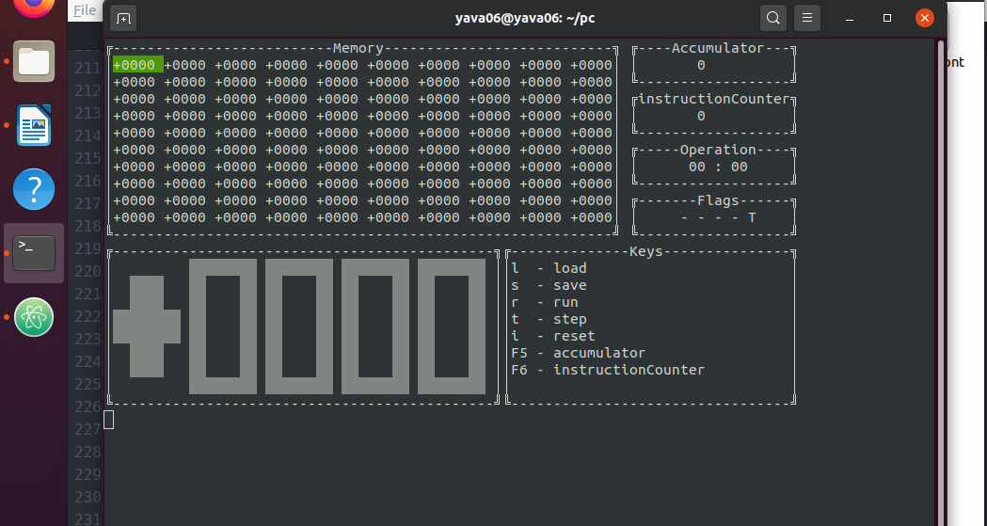
Запуск программы:

Загрузка файла вычисления факториала:
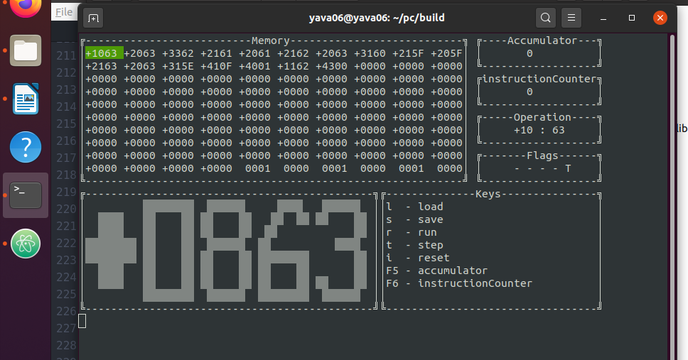

Вводим «5» и видим результат 0078 в 16-ричной СС, который в десятичной равен 120
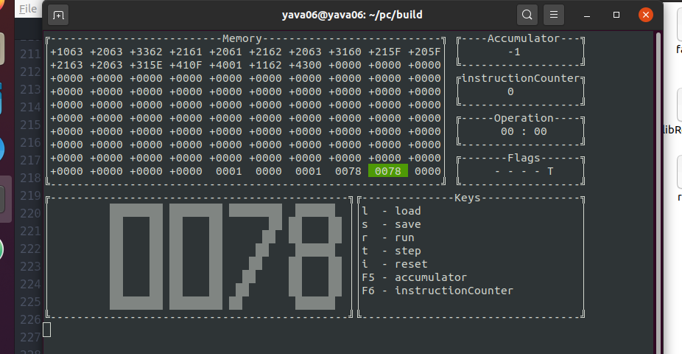

Результат работы пользовательской функции:
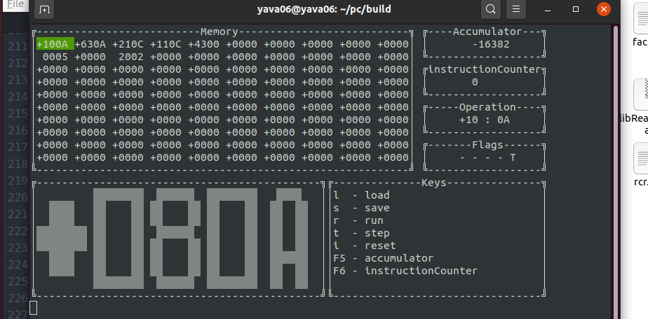

Загружаем файл с алгоритмом циклического сдвига, вводим 5. В итоге получается число -16382

5. Вывод.
В ходе выполнения данной курсовой работы был разобран принцип работы вычислительной машины. Была разработана простейшая модель вычислительной машины, включающая в себя:
- память
- устройства ввода-вывода
- устройство управления
- арифметико-логическое устройство
Реализован транслятор для языка Simple Assembler.
Реализован транслятор для языка Basic.

